PO DOLINI REKE KRKE
Delovni list

Nahajamo se na Glavnem trgu v Novem mestu.
A: Orientacija
- Najprej s pomočjo kompasa določi strani neba!
- Na karto Novega mesta ( na drugi strani lista) vpiši strani neba ( S,J,V,Z).
Sedaj karto orientiraj.
- Na karti poišči Glavni trg in s krožcem označi naša stojišče ( kjer se nahajamo).
- Do Glavnega trga smo prišli po Muzejski ulici. Poišči jo na karti in pot pobarvaj.

B: Nekatere znamenitosti Novega mesta

- Ali prepoznaš znamenitosti Novega mesta na fotografijah? Za vsako napiši ime pod sliko. Nato številke, s katerimi so slike oštevilčene, vnesi na zemljevid Novega mesta.

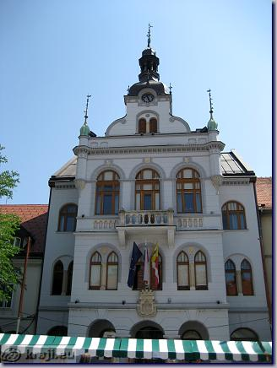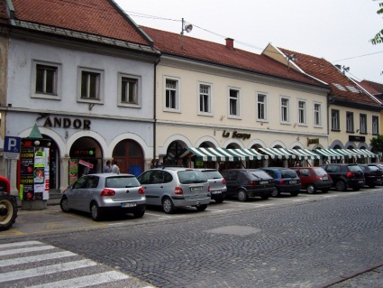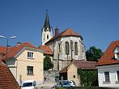

1 …………………………….. 2 …………………………………….. 3 ……………………………………………….
……………………………….. …………………………………….. ………………………………………………..

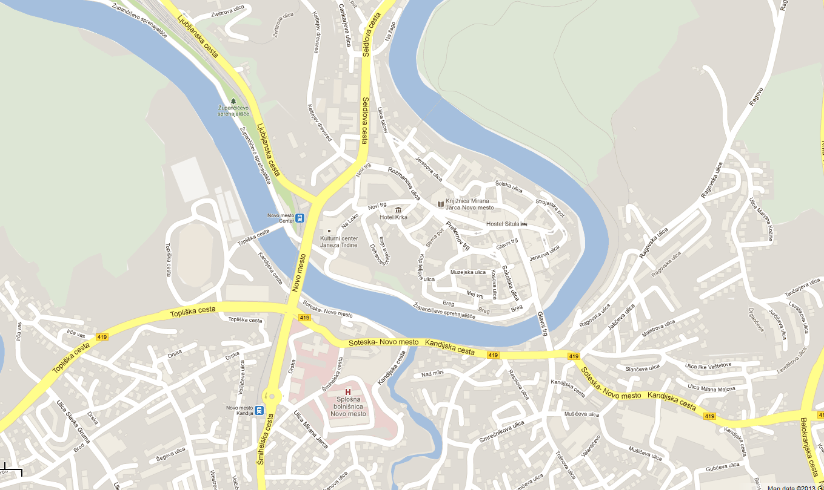
Vir:www.google.si/maps
Novo mesto
Vir: www.google.si/maps NOVOMESTO

